Проект

СКУД «Спорт»

Версия документа | 1.0
Дата | 08.09.2022
Дата следующего пересмотра | -
Автор | ИТ Отдел / служба спорта
Утверждаю | Амитон А.Д.

Оглавление
1 Используемые термины 3
2 История документа: 3
3 Общие сведения: 4
3.1 Цели и задачи 4
3.2 Используемое ПО: 4
3.3 Характеристика спортивных объектов: 4
3.4 Описание системы: 7
4 Описание организации работы по группам контроля доступа: 10
4.1 Член клуба (безлимит. Рис.4): 10
4.2 Посещение услуг спорта по количеству услуг (рис.5): 10
4.3 Посещение услуг спорта по времени и количеству (рис.6): 10
4.4 Посещение группового или разового занятия с тренером по графику (без членства) (рис.7): 10
4.5 Постоянные арендаторы (рис.8): 10
4.6 Разовое посещение: 11
4.7 Аренда плоскостных спортивных сооружений (ПСС)(рис.9): 11
4.8 Лица с поражением ОДА (рис.10) 11
4.9 Индивидуальное проживание: 11
5 Этапы реализации: 19

Используемые термины
Фитнесс:
- Член клуба – клиент который приобрел членство клуба
- Клиент клуба – клиент который приобрел любые услуги центра
- Потенциальный клиент – клиент который есть в базе данных клиентов, но не приобретал ни одной услуги.
- Услуга - это результат производственной деятельности, осуществляемая по спросу клиента.
- Пакет – группа приобретенных услуг со сроком действия.
- Членство – клиент, который приобрел пакет услуг по сроку действия с неограниченным посещением.
- Разовая услуга – услуга, приобретенная для разового использования в течении срока этой услуги.
- Абонемент – пакет, членство или услуга, приобретенные в спортивном центре.
- Арендатор – клиент, который приобрел услуги по аренде крытых или открытых сооружений центра.
- Участник аренды – клиент, находящийся в управлении арендатора.
- График посещения – график по которому клиенты пользуются услугами центра.
- Срок действия абонемента – период в который абонемент является активным
- Количество посещений – количество услуг доступные в определенный промежуток времени.
- Зона услуг – зона в которой клиент может воспользоваться услугами.
- Система контроля и управления доступом (СКУД) - совокупность совместимых между собой аппаратных и программных средств, направленных на ограничение и санкционирование доступа людей, транспорта и других объектов в (из) помещения, здания, зоны и территории.
- Точка прохода – устройства преграждающие управляемые (турникеты, двери оборудованные управляемыми замками, ворота, шлагбаумы, шлюзы, nfc терминалы)
- Контроллеры СКУД - электронные микропроцессорные модули, реализующие аутентификацию объектов доступа с помощью устройств ввода идентификационных признаков, логику авторизации для доступа в те или иные помещения и области, управление устройствами преграждающими управляемыми.
- RFID метка – идентификатор клиента (карточка доступа, браслет и т.п.)
- Устройства ввода идентификационных признаков - считыватели
- NFC терминал – мобильное устройство контроля клиентов с возможностью идентификации по фотографии клиента из базы 1С Фитнес.

История документа:
  - – 02.08.2022 – начальная версия документа
  - – 24.08.2022 – внесены правки и дополнения

Общие сведения:

Цели и задачи
- автоматизация, контроль и управление доступом на спортивные сооружения центра;
- разграничение доступа к разным объектам в зависимости от категории посетителя;
- сбор статистики посещаемости объектов спорта;
- идентификация клиентов;
- интеграция с доступными ИТ системами предприятия;
- реализация требований безопасности и антитеррористической защищенности объектов спорта;

Используемое ПО:
- API Сервер на базе OS Linux Ubuntu 22. С использованием алгоритмов, написанных на языке PHP V8. Роль посредника. (https://ubuntu.com/blog/ubuntu-22-04-lts-released)
- SIGUR – программное обеспечение централизованного управления турникетами, калитками и электронными замками предприятия.
(Возможности системы (sigur.com))
- 1С Фитнесс – база клиентов и списка услуг.
(Программа для фитнес клуба: встроенная CRM-система, учет членств и пакетов, расписание занятий и личный кабинет клиента для сайта (fitness1c.ru))
- Для идентификации используется NFC терминал Sigur. (https://sigur.com/dl/SigurNfcTerminal.pd)
- Для информационного обмена данными между сервером Sigur и API севером используется модуль Wed делегирование Sigur
(Делегирование действий сторонней системе – возможности СКУД от «Sigur»)
- Для идентификации клиентов по фото сервер Sigur осуществляет синхронизацию с 1С Фитнес по средствам «модуля синхронизации».
(https://sigur.com/products/software/data_sync/)

Характеристика спортивных объектов:

- Физкультурно-оздоровительный комплекс. Здание объекта представляет собой 1-этажное строение из бетона и метало конструкций, площадью 2529,9 кв.м. Перегородки из гипсокартона и пеноблоков. Межэтажные перекрытия монолитно бетонные, метало конструкции. Полы наливные цементные. Кровля металлический профиль. Окна и двери метало пластиковые.
Имеется шесть входных дверей с фасада, 2 входных двери с тыльной стороны являющиеся эвакуационными, 2 входных двери с фасада, 2 входных двери с лева и с права через пандусы для маломобильных групп. Двери центрального входа - металлопластиковые двухстворчатые распашные и автоматические с большой площадью остекления, распашные оборудованы одним внутренним замком. Двери входа с тыльной стороны здания - металлические, оборудованы одним внутренним замком. Двери входов с пандусов - металлопластиковые, оборудованы одним внутренним замком.
- Водно-спортивный комплекс. Здание объекта представляет собой 2-этажное строение из бетона и метало конструкций, площадью - 9357,4 кв.м. Фундамент ленточный, бетонный. Стены из крупноблочного камня. Перегородки из камня ракушечника. Межэтажные перекрытия из многопустотных железобетонных панелей, засыпка шлаком. Крыша комбинированная без чердачная цементная стяжка по шлаковой засыпке, кровля рубероидная, над бассейном оцинкованное железо. Внутренняя и внешняя отделка стен штукатурка известковым раствором. Лестничные марши железобетонные монолитные. Окна и двери метало пластиковые.
Имеется 8 входных дверей. С фасада 6 входных дверей. С тыльной стороны 2 двери, являющиеся выходами к уличным бассейнам. Двери - металлопластиковые одно и двухстворчатые распашные с большой площадью остекления, распашные оборудованы одним внутренним замком. Территория уличных бассейнов оборудована дополнительным ограждением из секционной металлической сварной сетки, выход на территорию центра осуществляется через распашные ворота, выполненные из металлической сварной сетки.
- Стадион с натуральным покрытием и беговыми дорожками. Площадь - игровое поле 8000 кв.м., беговая дорожка 6900 кв.м. Территория стадиона оборудована дополнительным ограждением из секционной металлической сварной сетки, примыкающей Административному зданию стадиона международного класса. Объект является плоскостным сооружением.
Вход на территорию стадиона осуществляется через распашные ворота, выполненные из металлической сварной сетки.
- Площадка для пляжных видов спорта, площадью - 1872 кв.м. Территория площадки оборудована дополнительным ограждением из секционной металлической сварной сетки. Объект является плоскостным сооружением.
Вход на территорию площадки осуществляется через распашные ворота, выполненные из металлической сетки.
- Футбольное поле тренировочное с натуральным покрытием, площадью - 8580 кв.м. Территория футбольного поля оборудована дополнительным ограждением из секционной металлической сварной сетки. Объект является плоскостным сооружением.
Вход на территорию футбольного поля осуществляется через распашные ворота, выполненные из металлической сетки.
- Футбольное поле тренировочное с искусственным покрытием, площадью - 7920 кв.м. Территория футбольного поля оборудована дополнительным ограждением из секционной металлической сварной сетки. Объект является плоскостным сооружением.
Вход на территорию футбольного поля осуществляется через распашные ворота, выполненные из металлической сетки.
- Поле для стрельбы из лука, площадью 3020 кв.м. Территория поля оборудована дополнительным ограждением из секционной металлической сварной сетки, а также поле примыкает к ограждению, выполненному из бетона являющегося ограждением периметра комплекса. Объект является плоскостным сооружением.
Вход на территорию футбольного поля осуществляется через распашные ворота, выполненные из металлической сварной сетки.
- Спортивная реабилитационная площадка, площадью - 3219 кв.м. Территория площадки оборудована дополнительным ограждением из секционной металлической сварной сетки, а также площадка с левой и правой стороны примыкает к зданиям литер «Л» корпуса «Лабораторный» (капитальное 2-этажное), литер «К» корпуса «Реабилитационный» (капитальное 2-этажное). Объект является плоскостным сооружением.
Вход на территорию площадки осуществляется через раздвижные ворота, выполненные из металла, также имеется вход на площадку через пандусы корпусов «Лабораторный» и «реабилитационный».
- Метательный стадион, площадью - 6046 кв.м. Территория стадиона оборудована дополнительным ограждением из секционной металлической сварной сетки, часть ограждения является периметром комплекса. Объект является плоскостным сооружением.
Вход на территорию стадиона осуществляется через распашные ворота, выполненные из металлической сварной сетки.
- Спортивный зал (малый), площадью - 609,3 кв.м. С тыльной стороны примыкает проезжая часть ведущая к парковке, с левой стороны парковка, с правой стороны Спортивная реабилитационная площадка, с фасада - Водно-спортивный комплекс. Здание объекта представляет собой 2-этажное строение. Фундамент и цоколь блоки. Стены из крупноблочного камня. Перегородки из камня ракушечника. Межэтажные перекрытия из железобетонных панелей. Кровля совмещенная. Лестничные марши железобетонные монолитные. Окна и двери метало пластиковые.
Имеется 2 входные двери. Двери - металлопластиковые одностворчатые распашные и автоматические с большой площадью остекления, распашные оборудованы одним внутренним замком.

Описание системы:
Для обмена данными между информационными системами, используется API сервер на базе OS Linux Ubuntu 22 с использованием Framework Laravel V8 (рис.2). Информационный обмен происходит таким образом:
- Сервер Sigur получает данные о RFID-метке (идентификатор клиента) c точки прохода (турникеты, считыватели, nfc терминалы). В данных содержится информация о точке прохода клиента, RFID-метке клиента и направлении прохода при помощи которой осуществляется проход. Эту информацию сервер Sigur отправляет по средствам HTTP запроса к API серверу, используя модуль Web делегирования.
- Получив данные от SIGUR, API сервер выполняет дополнительные запросы к базе данных и API 1С Фитнес и в зависимости от этих данных принимает решение о проходе.
- Сервер Sigur получает от API сервера короткий ответ Да/Нет. Да – разрешить проход. Нет – проход запрещен и причину отказа.
- Сервер Sigur в соответствии с ответом даёт/не дает доступ через точку прохода.
- Для идентификации клиентов по фото сервер Sigur осуществляет синхронизацию с 1С Фитнес по средствам модуля синхронизации.
Дополнительные возможности системы:
- Визуальный контроль прохода клиентов через турникеты зон оказания услуг, средствами видеонаблюдения и сервером хранения видеофайлов Trassir. (рис.2)
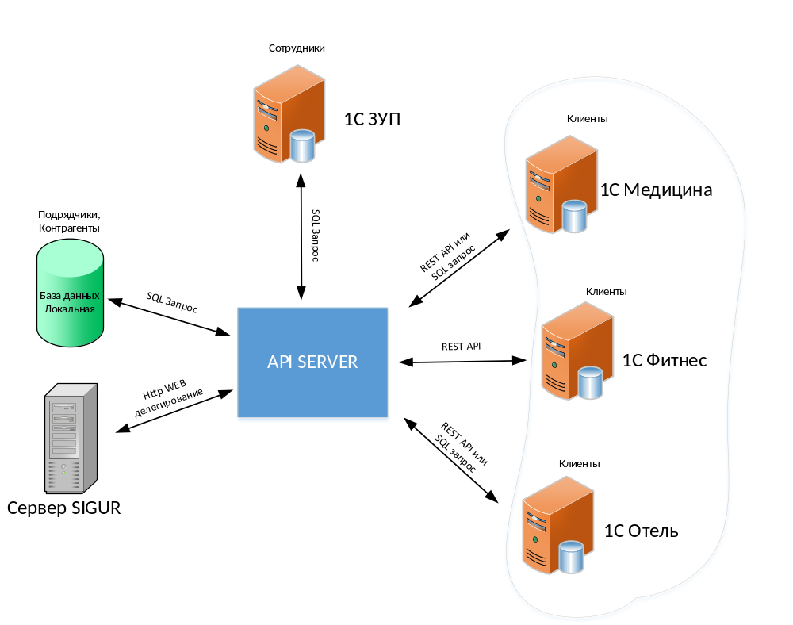
Рисунок 1 – Проектируемая структурная схема взаимодействия информационных систем предприятия

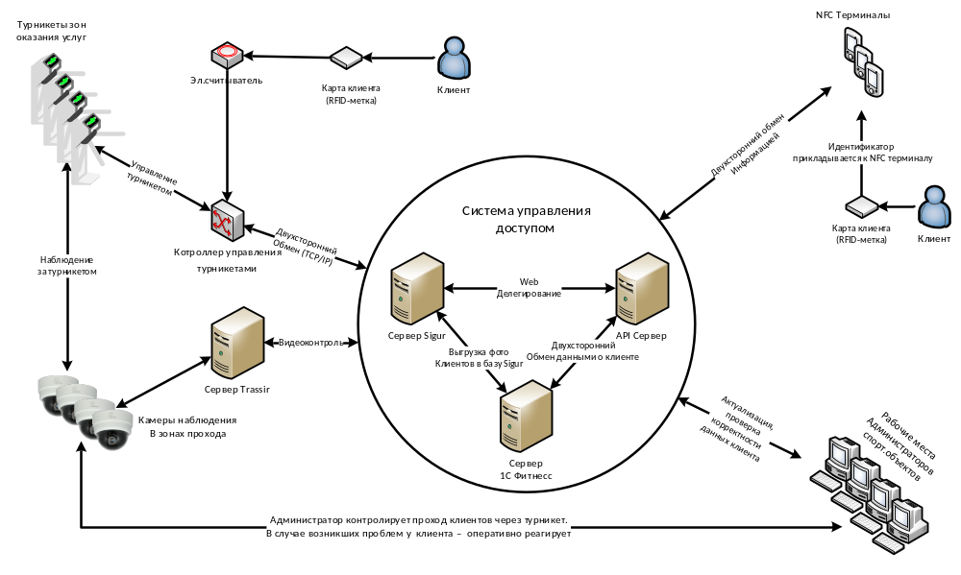
Рисунок 2 – Проектируемая структурная схема взаимодействия инфраструктуры СКУД в службе спорта

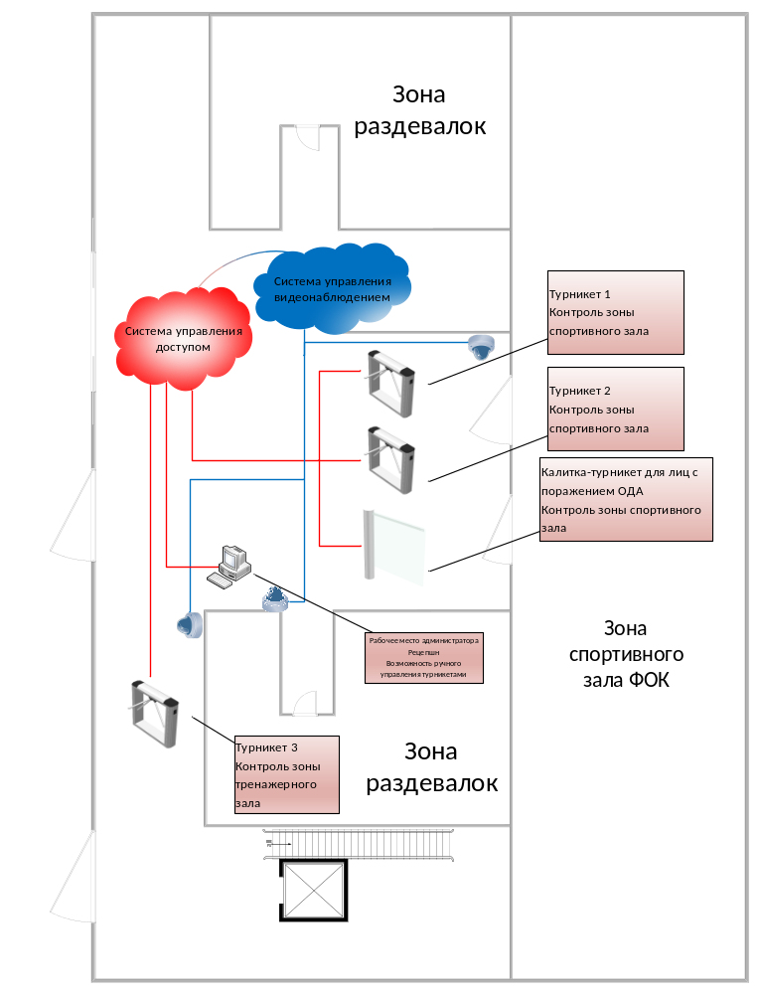
Рисунок 3 –Места установки технических систем контроля в зонах оказания услуг физкультурно-оздоровительный комплекс

Описание организации работы по группам контроля доступа:

Член клуба (безлимит. Рис.4):
- Пропускать на территорию при наличии активного абонемента.
- Пропускать в зону занятий при наличии абонемента.
- Списание происходит автоматически по календарю в зависимости от абонемента.

Посещение услуг спорта по количеству услуг (рис.5):
  - Пропускать на территорию при наличии активного абонемента.
  - Пропускать в зону занятий при наличии активной услуги зоны приобретения.
  - 1 услуга = неограниченному посещению места оказания услуг в течении 1 дня. Посещение списывается при прохождении в зону оказания услуг.
- Нет ограничения по времени оказанию услуги, в течении 55 минут может покидать зону оказания услуги.
- Срок действия абонемента 30 дней
- После израсходованного количества услуг или по прошествии 30 дней в доступе на территорию будет отказано.

Посещение услуг спорта по времени и количеству (рис.6):
- Пропуск на территорию при наличии активного абонемента.
- Пропуск в зону занятий при наличии активных услуг этой зоны.
- Время оказания услуги 60 минут, списание посещения происходит в момент прохода в зону оказания услуг. Свободный ход 60 минут. По истечению 60 минут дается дополнительные 80 минут на переодевание. Если клиент превысит 140 минут списывается еще одно посещение.

Посещение группового или разового занятия с тренером по графику (без членства) (рис.7):
- Пропуск на территорию только в дни оказания услуги
- Пропуск в зону оказания услуг – только при наличии записи на занятие и наличии активной услуги.
- Разрешено прибытие клиента в зону оказания услуги за 55 минут до начала занятия и уход из зоны 55 минут после.
- Обязательно ведение графиков со стороны службы спорта.

Постоянные арендаторы (рис.8):
- Пропуск на территорию только в дни аренды.
- Пропуск в зону оказания арендуемого помещения – только при наличии записи на аренду помещения арендатором.
- Обязательно ведение графиков со стороны службы спорта.
- Контроль количества участников аренды.
- Выдаем арендатору его личную карту.
- Выдаем арендатору обезличенные карты в максимальном количестве предусмотренном данной площадкой. Обезличенные карты завязаны на карту арендатора. Если арендатор не оплатил аренду – все обезличенные карты заблокируются.
- Карты выдаются под залог.
- Необходимо привязать карточки сопровождающих для участников аренды (если участники аренды дети)
- К обезличенной аренде к карточкам прикрепляем фотографию арендуемой площадки.
- Необходимо создать дополнительный тип карты «Аренда плоскостные сооружения» - Разграничить типы карт по типу арендуемого помещения.
- Участник аренды создать тип карты «Участник аренды плоскостные сооружения»

Разовое посещение:
  - Выдаем клиенту карту для разового посещения
  - Безлимитная карта. Срок действия 1 день – день продажи.
  - Служба спорта увеличивает стоимость посещения до 1000р.

Аренда плоскостных спортивных сооружений (ПСС)(рис.9):
    - Пропуск на территорию только в дни аренды;
    - Списание услуги происходит автоматически при наступлении времени аренды и, если не было отмены со стороны арендатора, за сутки.
    - Арендатору выдается карточка «ПСС Главный»
    - Оплату за аренду производит «ПСС Главный»
    - Участникам аренды выдается карточка «ПСС Участник» обезличенная или именная.
    - Активация карточек ПСС Основание пропуска на территорию – оплаченные услуги от «ПСС Главный» я Забронированная услуга в графике.
    - Пропуск на территорию сопровождающих для клиентов «ПСС Участник».
    - Установка статуса «Клиент в клубе» в момент считывания карты при помощи NFC терминала на КПП1, КПП2.
    - Автоматический выход клиентов из клуба по истечении 5 часов.
    - Сопровождающим для «Участник ПСС» разрешено проходить на территорию, о графику за 55 минут до начала аренды.

Лица с поражением ОДА (рис.10)
      - Беспрепятственный пропуск на территорию лиц с поражением ОДА. Вне зависимости активна карта или нет.
      - Лицам с поражением ОДА доступен проход через калитку ФОК в соответствии с графиком аренды.
      - Списание услуг и доступ в зоны услуг в соответствии с другими категориями клиентов.

Не оплатили услуги
        - Дети, пытающиеся попасть на территорию без сопровождения родителей и не с активным абонементом пропускаются на территорию.
        - Сотрудник охраны обязан предупредить старшего администратора о том, что на территорию пропущен ребенок с неактивной картой.
        - Старший администратор обязан проконтролировать оплату от клиента за занятия в день посещения или в следующий раз.
        - При повторной не оплате занятий решение по клиенту принимает Служба Спорта в индивидуальном порядке.

Индивидуальное, групповое проживание:
- В разработке

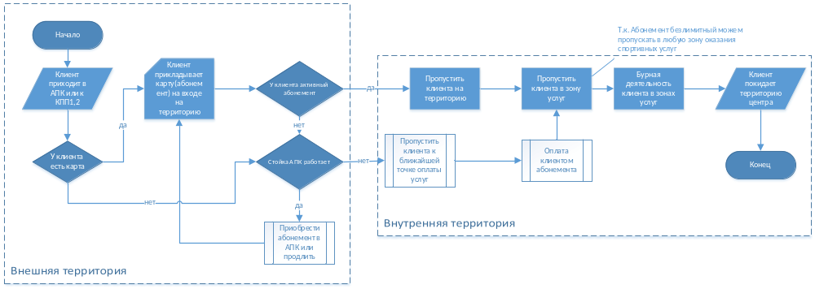
Рисунок 4 – Проектируемая схема прохода клиента категории «Член клуба»
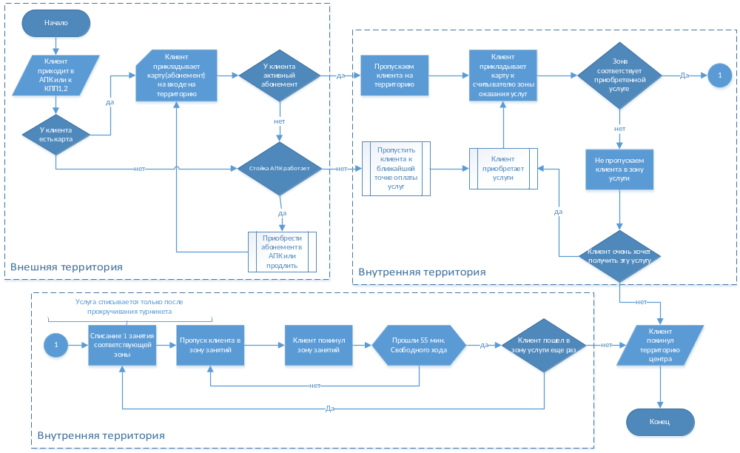
Рисунок 5 – Проектируемая схема прохода клиента категории «Посещение услуг спорта по количеству услуг»
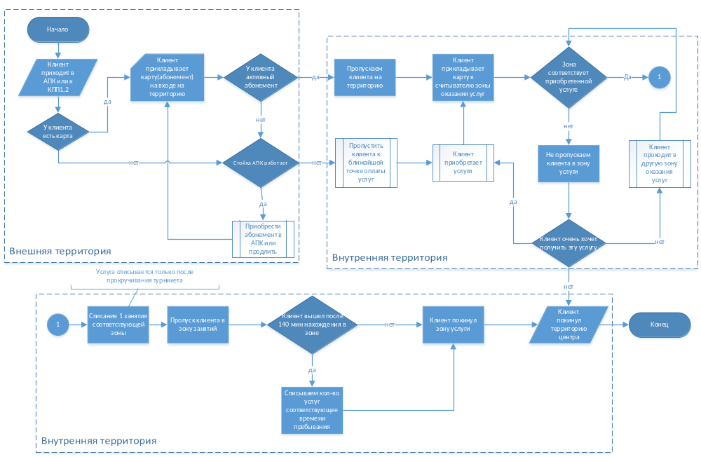
Рисунок 6 – Проектируемая схема прохода клиента категории «Посещение услуг спорта по времени и количеству»
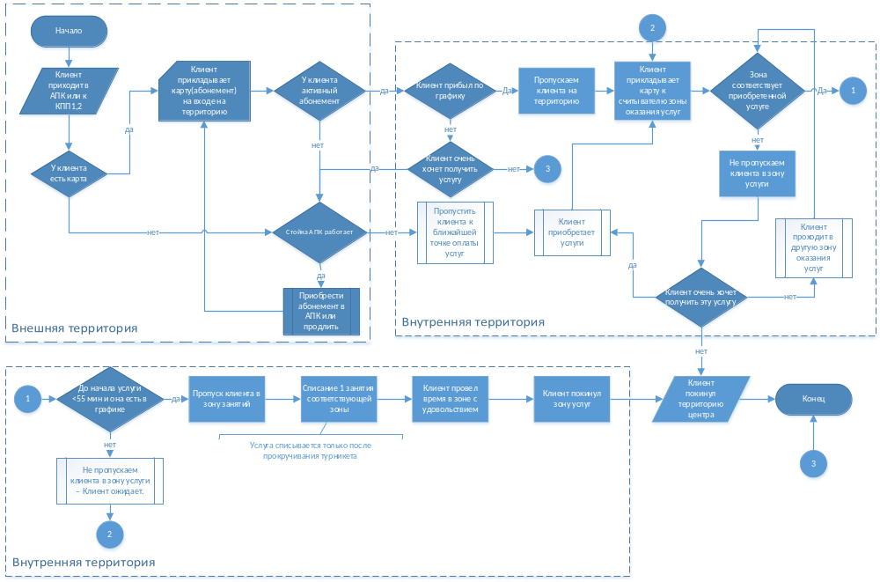
Рисунок 7 – Проектируемая схема прохода клиента категории «Посещение группового или разового занятия с тренером по графику (без членства)»
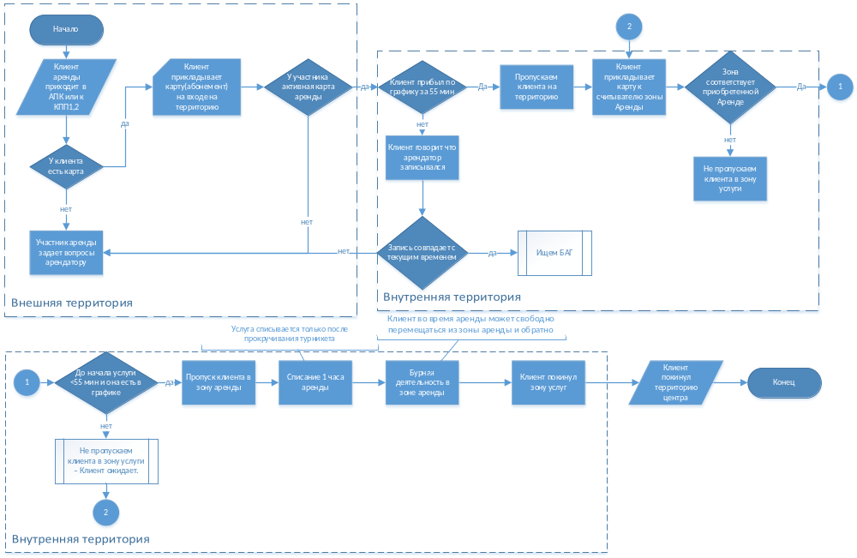Рисунок 8 – Проектируемая схема прохода клиента категории «Постоянные арендаторы»
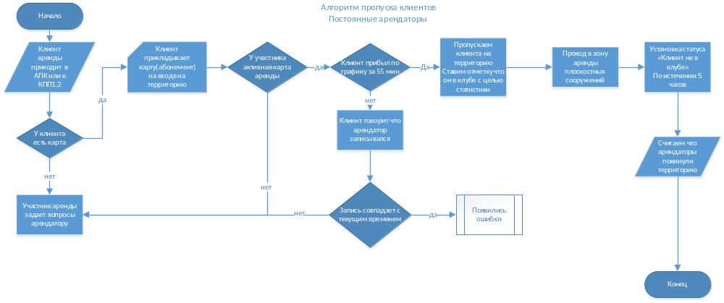
Рисунок 9 – Проектируемая схема прохода клиента категории «Аренда плоскостных спортивных сооружений (ПСС)»

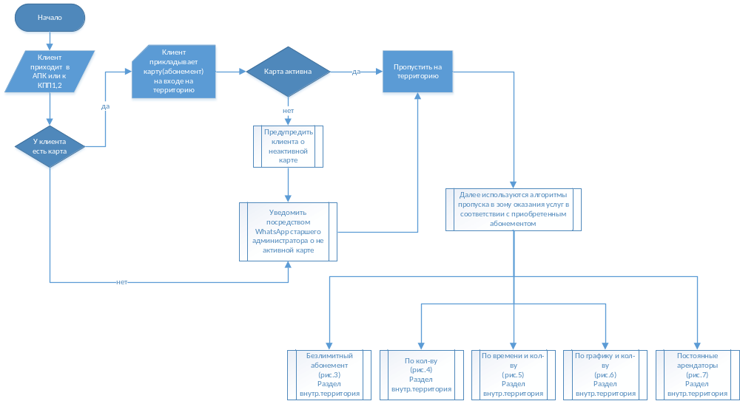
Рисунок 10 – Проектируемая схема прохода клиента категории «Лица с поражением ОДА»

Этапы реализации:

Блок | Задача | Комментарий | Кто делает | Срок | Результат
Административный | Определение услуг, разработка алгоритмов списания. Определение групп клиентов | Подготовка/уточнение перечня оказываемых услуг на ФОК, ВСК. | Служба спорта / ИТ отдел | Июль 2022 | Готовый универсальный алгоритм списания и пропуска в зону услуг по категориям клиентов
Административный | Оптимизация бизнес-процессов | Объединение услуг в случае их использования на одном объекте в одно и то же время, либо определение точного графика предоставления услуг | Служба спорта | Июль 2022 – Август 2022 | Сокращение перечня услуг
Программное обеспечение | Разработка кода для различных категорий карт. | Категории карт клиентов:  - Членство полный безлимит  - Посещение по количеству услуг  - Посещение по времени и количеству  - Посещение группового или разового занятия с тренером по графику  - Постоянные арендаторы  - Лица с ограниченными возможностями  - Аренда ПСС | ИТ отдел | Июль – Август 2022 | Готовый программный код
Аппаратное обеспечение | Проверка и настройка системы контроля доступа на территории спортивного зала ФОК |  | ИТ Отдел | Июль 2022 | Настроенное оборудование
Тестирование алгоритмов | Тестирование алгоритмов по всем группам клиентов | Прогон всевозможных исходов. Заведомо ложных и истинных.  По выявленным ошибкам – устранение | ИТ отдел/служба спорта | Июль – Август 2022 | Отлаженный программный код
Технический | Визуальный контроль клиентов в зоне турникетов. Визуальный контроль количества участников аренды плоскостных сооружений | Установить камеры над турникетами. Вывести изображение на монитор администраторов. С целью оперативного решения вопросов проблем клиентов при проходе через турникеты.  Установить камеры на плоскостные сооружения с целью выполнения задачи контроля участников ПСС. | ИТ Отдел | Сентябрь – Октябрь 2022 | Выведенное изображение с камер на монитор администратора
Административный | Подготовка новых договоров с клиентами. Разработка юридических аспектов. Заказ карт клиентов | Подготовка и составление договоров в соответствии с законодательством РФ и проработка операционных процедур. Заказ карт клиентов | Служба спорта | Август – Сентябрь 2022
Административный | Ведение графиков | Реализовать ведение графиков для групповых занятий, секций, аренды | Служба спорта | до 14.09.2022 | Графики соответствуют услугам
Технический | Тестирование графиков | Тестовый период, для групповых занятий, секций аренды | ИТ отдел  Служба спорта | до 21.09.2022 | Алгоритмы прохода согласно графикам работают корректно
Полноценный запуск системы | Опытная эксплуатация. | Выявление возможных ошибок синхронизации | Отдел ИТ/служба спорта | Сентябрь 2022 | Готовая система пригодная для полноценной эксплуатации
Административный | Внесение изменений в рабочий проект. Составление документации |  | Отдел ИТ | Сентябрь 2022 | Проектная документация. Инструкции.

